GRANNARKARUSELL LØP NR.1
TYSDAG 18.APRIL 2017

Velkommen til orienteringsløp med start frå Trovågfeltet!
Kjem du frå E134: Ta av i Isvik mot Vikebygd, kjør omtrent 4 km til skilt med Søljevegen. Avkjørsle til venstre. Du kan parkera ved busshaldeplassen i krysset, langs vegen innover på venstre sida, før fyrste postkassestativ, i Klovaberget 5 (4-5 bilar) og viss du kjenner nokon som elles bur i feltet kan du spørja dei Starten er på andre sida av Klovaberget 5 dvs at det er fyrste veg til venstre etter at du er komen inn på Søljevegen (opp bakken).
Her blir det tre løyper i ganske lett terreng med myrar, furuskog, og stiar/dyretråkk. I tillegg glade orienteringsløparar. Altså ligg alt til rette for ein bra o-kveld. Fyrste start er ca. kl. 18.
Påmelding til Kjersti (pm via fb, sms på 93833150), eller aller helst på eventor.orientering.no.: http://eventor.orientering.no/Events/Show/7967
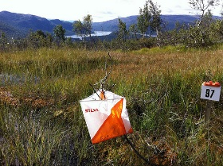
Klarer du å gjera det i forkant av tysdagen, er det supert. Men det går godt an å koma før kl.18 same dagen og hiva seg med.
Løypene gir ein lett og forhåpentlegvis god start på GK:
Nybegynnarløypa ca. 0,6km, 5 postar
Kortløypa ca.1,8km, 8 postar
Mellom(Lang)løypa ca. 3,1km, 11 postar
Rundt start og mål er me i nærleiken av bustadfeltet med hus og hagar. Minner om at olivengrønn farge på kartet er forbudte løpeareal.

Håpar me ser deg!
Helsing løypelegjarar og arr: Vikebygd orienteringsgruppe

